Міністерство освіти і науки України

Національний технічний університет України «Київський політехнічний інститут імені Ігоря Сікорського"

Факультет інформатики та обчислювальної техніки

Кафедра інформатики та програмної інженерії

Звіт

з лабораторної роботи № 2 з дисципліни

«Алгоритми та структури даних-1.

Основи алгоритмізації»

«Дослідження алгоритмів розгалуження»

Варіант 20

Виконав студент Медвідь Олександр Русланович

(шифр, прізвище, ім'я, по батькові)

Перевірив Доцент кафедри КПІ Мартинова О. П.

( прізвище, ім'я, по батькові)

Київ 202 1

**Лабораторна робота №2**

**Мета**: дослідити подання керувальної дії чергування у вигляді умовної та альтернативної форм та набути практичних навичок їх використання під час складання програмних специфікацій.

**Завдання**: Для заданого *а* знайти корінь рівняння *f* (*x*) = 0, де

$$f ( x)=\left\{\begin{aligned}2ax+\left|a-1\right|, якщо &a>0 \\ \frac{e^{x}}{\sqrt{1+a^{2}}}-1, інакше\end{aligned}\right.$$

**Розв’язок:**

1. Постановка задачі. Результатом розв’язку є значення x в залежності від значення $a$
2. Побудова математичної моделі

|  |  |  |  |
| --- | --- | --- | --- |
| Змінна | Тип | Ім’я | Призначення |
| $$a$$ | Дійсний | $$a$$ | Початкове дане |
| *x* | Дійсний | *x* | Результат |

Крок 1. Визначимо основні дії.

Крок 2. Перевіряємо чи задовольняє $a$ умові $a>0$, якщо так, то рахуємо за формулою $x=\frac{-\left|a-1\right|}{2a}$. Якщо ні – $x=\frac{1}{2}×\ln{1+}a^{2}$.

**Псевдокод**

|  |  |
| --- | --- |
| Крок 1  **Початок**  Обчислення *x*  **Кінець** | Крок 2  **Початок**, якщо $a>0$. $x=\frac{1}{2}×\ln{1+}a^{2}$ , якщо $a<0$.  **Кінець** |

**Блок-схема алгоритму**

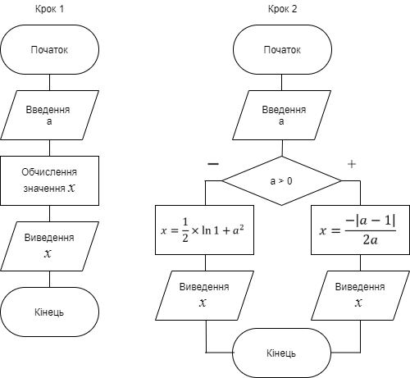

**Випробування алгоритму**

|  |  |
| --- | --- |
| Блок | Дія |
|  | **Початок** |
| 1 | Введення 2 |
| 2 |  |
| 3 | Вивід: $-\frac{1}{4}$ |
|  | **Кінець** |

|  |  |
| --- | --- |
| Блок | Дія |
|  | **Початок** |
| 1 | Введення -2 |
| 2 | $$x=\frac{1}{2}×\ln{1+}{(-2)}^{2}=\frac{1}{2}×\ln{5}$$ |
| 3 | Вивід: $\frac{1}{2}×\ln{5}$ |
|  | **Кінець** |

**Висновок**: : під час даної лабораторної роботи були досліджені алгоритми розгалуження, були побудовані блок-схема, математична модель та був заданий алгоритм дій для виконання поставленої задачі, який потім був випробуваний.